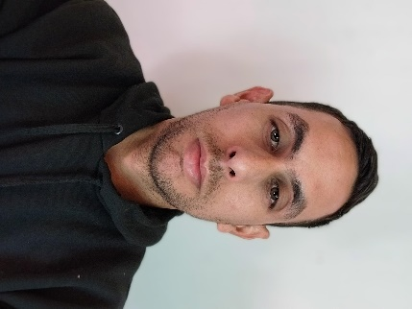**Maximiliano Héctor Medina**

**Celular/Móvil:** 3543601208

**Domicilio:** nueva Guinea 612 villa allende

**DNI:** 33387874

**maxi_mega16@hotmail.com**

***Objetivos***

Desarrollarme en un ambiente de trabajo que me lleve a nuevas fronteras de conocimiento y aprendizaje para un mejor desarrollo en mi vida laboral.

***Experiencia laboral***

**HIPERMERCADO LIBERTAD 2008 al 2011 (Repositor, vendedor, atención al cliente, deposito)**

**HIPER GRANJA CARNICERIA 2012 (Carnicería y verdulería – atención al cliente)**

**EMBOTELLADORA DEL ATLANTICO SUR 2012 al 2023 (Repositor de súper e hipermercados mayoristas – Vendedor)**

***Formación académica***

|  |  |  |  |  |
| --- | --- | --- | --- | --- |
| Fecha egreso | Nivel estudio | Título o certificación | Estado | Institución |
| 2012 | Terciario Completo | PROFESOR DE EDUCACIÓN FÍSICA  INSTITUTO SAN MIGUEL | Graduado | INSTITUTO SAN MIGUEL |

**HABILIDADES**

* Capacidad de tomar decisiones.
* Facilidad para trabajar en equipo.
* Persistencia y constancia para obtener los resultados deseados.
* Buena capacidad de comunicación, tanto verbal como escrita.
* Soy un gran apasionado por el trabajo

**Disponibilidad horaria FULL TIME /**FIN DE SEMANAS COMPLETOS

MOVILIDAD PROPIA